华中科技大学
研 究 生 选 题 报 告

题目：古代汉语虚词识别系统的设计与实现

学 号： M201176141 _
姓 名： 舒 洁 _
指导教师： 陆永忠 _
院系专业： 软件学院 _

华中科技大学研究生院制

选 题 报 告 内 容 及 要 求

一、课题来源、目的、意义及国内外概况和预测
二、预计需求达到的要求、技术指标，预计的技术关键、技术方案和主要实验研究情况
三、课题研究进展计划
四、现有的条件、人员（姓名、职称）及主要设备情况
五、需要增添的主要设备、仪器（用途、名称、规格、型号、数量、价格）和材料
六、 经费概算和来源
七、 承担单位和主要协作单位及分工
八、参考文献
九、指导教师评语、教研室审查意见

附注：
选题报告存入研究生个人学籍档案。要求字迹工整，内容明确，文句通顺。凡字迹潦草，乱改乱划者一律不得进入业务档案。

- 课题的来源、目的、意义及国内外概况和预测
- 课题来源
本论文的研究工作由华中科技大学教师合作团队集体指导或资助。
- 课题背景及意义
汉语中的虚词，自古就有。马建忠在《马氏文通》中按照词汇的意义将汉语词汇划分成实词和虚词，即“有事理可解者曰实字，无解而惟以助实字之情态者曰虚字”。后来的学者们大都依据这种见解来区分实词和虚词：实词是有实在意义的词，而虚词则是意义空灵。
在汉语中，“虚字的数目远不及实字多，可是重要性远在它之上，一则虚字比实字用得频繁……其次，也是更重要的分别，实字的作用以它的本身为限，虚字的作用在它本身以外；用错一个实字只是错一个字而己，用错一个虚字就可能影响很大”[1]。虚词是相对实词的，就数量而言，比实词少得多；但无论从个体来讲还是从总体来看，虚词都拥有这举足轻重的地位。
汉语就其语法来说属于分析型的，它缺乏严格意义的形态变化[2]。汉语既没有俄、法、英等语言里那种形态标志和屈折变化，也没有日、朝、蒙、土耳其等语言里那种黏附形式[³]。换言之，在其他语言中通过形态变化和黏着词缀所表达的语法意义，在汉语中常常要依赖于虚词来表达，通过各种虚词来表示主动、被动、时态、语态、连接、转折等关系：
“He is writing a letter/ 他正在写一封信”，“He has written a letter/ 他写了一封信”，“He was writing a letter/ 他写信来着”，“He had written a letter/ 他曾经写了一封信”。
因此，对于汉语的理解和学习，虚词是不可忽略的一部分，虚词在汉语语法分析和理解上都承担着重要任务，对汉语虚词的研究也将更加有力地作用于汉语语法研究、语言理解和处理等方面。
本文针对汉语虚词学习，提出了古代汉语虚词识别系统的设计与实现这个课题，旨在应用先进的计算机技术，将语言学专家和学者们关于古代汉语虚词的知识资源化、信息化，并提供相应的技术手段辅助用户学习古代汉语虚词。
- 国内外研究概况
郑州大学自然语言处理实验室在面向中文信息处理的汉语虚词研究工作中已经取得了一定的成果。通过从大师们的著作中把握虚词的特征，结合计算机的相关技术，有针对性的对汉语虚词进行研究，提出现代汉语广义虚词知识库的概念，并且己经初步完成了对广义虚词知识库总体框架构建和相关副词、介词、助词等词类的规则库的建设：俞士汶等[4]最早提出了面向自然语言处理的“三位一体”现代汉语广义虚词知识库的思路，对广义虚词进行定义和划界：副词、连词、介词、语气词等，“三位一体”就是指虚词机器词典、虚词语料库和副词规则库有机结合在一起，知识库的建设依赖于人的语言学知识，所以人在知识库建设过程中占有主导地位，但是整个知识库最终目的是为机器服务，围绕着“三位一体”广义虚词知识库这一思路展开和延伸。
刘云[5]对现代汉语常用虚词进行了整理和归类，针对副词、连词、介词和语气词等设计了相应的描述属性，从而搭建起了现代汉语虚词词典的基本架构，同时对现代汉语复句的自动分析也进行了相关探讨；彭爽[6]着眼于现代汉语介词，通过分析和总结现代汉语介词的语法特征，初步构建了现代汉语介词的机器词典和规则库；昝红英等[7]利用有序的BNF范式对现代汉语副词的语法规则进行了形式化地描述，为其他相关工作提供了参考；刘锐[8]以现代汉语副词为研究对象，构建了现代汉语副词的用法词典和规则库，并以此为基础对基于规则的副词自动识别进行了初步探讨；郝丽萍等[9]逐步完善了副词用法特征词典；周溢辉[10]构建了现代汉语语气词用法词典和规则库，并对基于规则和基于统计的语气词自动识别分别做了详细地探讨和分析，并探讨和研究了两种方法结合在一起的自动识别技术；张军珲[11]研究了基于统计的常用汉语副词用法自动识别情况。
本文是在上述研究的基础上，对古代汉语虚词建立用法词典和对应的虚词规则库，并实现了基于虚词规则库的自动识别算法，而且参照虚词的表现形式建立虚词词典，与自动识别结合起来，有效地提高了古代汉语虚词自动识别正确率。并以此为基点，扩展成面向应用的古代汉语虚词识别系统。
- 课题目的
完成古代汉语虚词识别系统的设计与实现，古代汉语虚词识别系统是以虚词规则库为基础，利用先进的软件开发技术，将古汉语虚词的用法规则等信息资源数字化，并提供有效地学习手段对相关虚词进行语法学习，从而构建成一个针对古代汉语虚词学习和交流的信息平台。
- 预计需求达到的要求、技术指标，预计的技术关键、技术方案和主要实验研究情况
- 预计达到的要求
针对所提出的设计与实现古代汉语虚词识别系统的课题，主要任务和内容有：
- 初步构建古代汉语虚词规则库
- 设计并实现基于虚词词典的虚词查找算法
- 利用统计模型实现针对古文的分词标注一体化，并能够达到一定的准确率和召回率
- 完成基于规则的虚词识别算法，并在识别准确率方面达到要求
- 完成对古代汉语识别系统的总体架构设计和功能设计
- 设计并实现古代汉语识别系统的后台数据库
- 完成古代汉语虚词识别系统的实现
- 对系统中的核心功能进行实验测试
预计达到的要求就是：通过深入的理论研究和编程实践，全面认真地完成上述几项工作内容，最终完成古代汉语虚词识别系统的开发工作，并能够满足下列几项非功能需求：
（1）易用性
要求系统界面友好，用户操作简单，使用方便。
（2）健壮性和可靠性
由于系统输入内容的格式不严格的特性，要求系统能够保证多种异常数据进入都能正常处理。
由于系统的大部分功能都是在后台，所以要求系统能够达到一定的可靠性，不能出现内存泄漏等情况导致系统崩溃。
（3）可维护性和兼容性
本系统必须要求具有良好的可维护性。由于本系统有赖于虚词词典和虚词规则库的支撑，都必须在尽量不修改源程序和不重启服务的前提上做到词典和规则库的灵活更新。同时要求能够整合已有的应用系统、兼容各大主流浏览器，并支持多种格式文本输入。
（5）处理速度
系统要求每秒能够处理300字。
- 技术指标、预计的关键技术
（1）虚词规则库的构建。利用语言学论著，总结和归纳虚词的用法特征，利用下面几种方法对用法特征进行分析：a.规则的重定义b.规则细分c.规则合并d.规则分类e.规则降维
（2）古文分词和词性标注。利用CRFs模型完成针对古文的词条切分和词性标注，为后续的规则识别奠定基础。
（3）设计与实现基于规则的虚词规则识别算法，该算法分为两部分：
虚词查找：设计并构建虚词词典，在词典的支撑下，对文本内容进行逐次匹配，找到虚词。
规则识别：当匹配到虚词后，到数据库中找到其对应的规则集，并将规则解析成正则表达式，回到文本中进行字符串匹配，若匹配成功则完成规则编码标记，若失败，则标记为FAIL。
另外，本系统是基于B/S架构，使用SSH框架实现的WEB服务。MVC(Model View Controller)作为一种软件设计模式，已被IT业界广泛采用。其按照功能将系统划分成模型(model)－视图(view)－控制器(controller)三部分，实现业务逻辑和数据显示分离，将各对象之间的耦合程度降至最小。其中模型(model)是MVC的核心模块，用于制定业务流程或数据处理等规则，接收来自于视图模块的数据，并将最终结果返回给视图；视图(view)就是用户交互界面，其主要职责在于接收用户请求和数据；控制器(control)按照用户的请求把模型与视图联系在一起，根据用户的请求确定模型要进行的处理流程，并将相应的视图呈现给客户，其本身并不参与业务过程。可以看出，MVC模式的三个部分在功能和结构上是相互独立的，它们各自承担各自的功能职责，各司其职，基于此模式开发的系统或软件符合高内聚低耦合的特点，有利于程序代码的维护和后续功能的扩展。
SSH框架是指由Spring + Struts +Hibernate三大技术[12]有机结合而成的基于MVC设计模式的集成框架，完全符合J2EE设计标准，能够有效提高系统开发效率，确保系统的稳定性和健壮性。与MVC设计模式的三个功能模块对应起来：Hibernate作为模型(model)建立数据关联，提供数据库访问操作[13-15]；利用Struts框架[16]作为控制器(control)连接数据层和视图，接收、分发用户请求和数据；利用JSP构建视图(view)提供用户人机交互的窗口。利用Spring框架[17]统一管理整个系统架构，提供IOC控制反转和AOP切面技术，降低代码间的耦合程度。
- 技术方案和主要试验研究情况
选用B/S模式[18]，采用主流的三层逻辑结构，系统最终层次结构可分为用户接口层、数据层、业务层和表示层，如图所示。
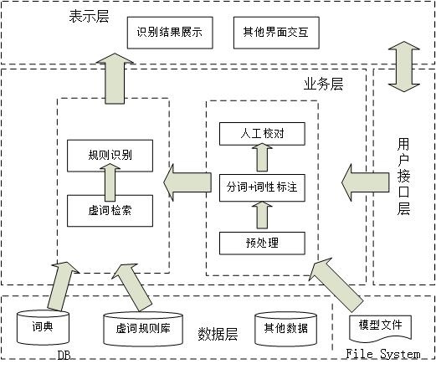
系统总体架构图
基于规则的古代汉语虚词识别系统，实现以下功能：
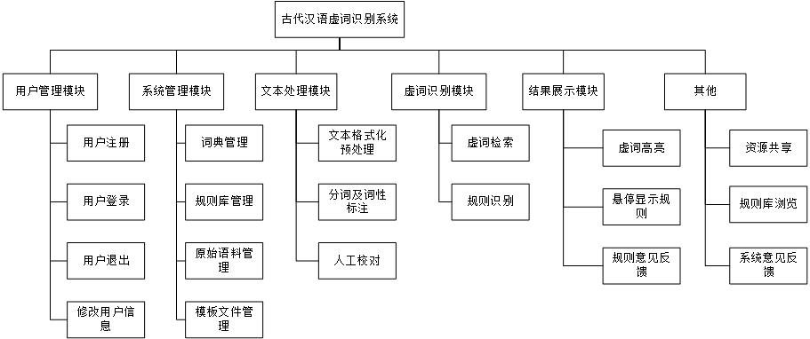
系统总体功能结构图
用户模块：是针对系统普通用户进行管理的功能模块，它是用户能够使用该系统的前提和保障，其中包括用户注册、用户登录、修改注册信息、用户退出等。
文本处理模块：由于用户输入内容的不严格性导致系统功能无法正常运行，所以要求在规则识别之前能够对输入内容进行格式化处理，包括非法字符替换、分词、词性标注和整句切分。
虚词识别模块：该模块是本系统的主要功能模块，要求对进入系统的文本字符串进行扫描，准确检索出其中的虚词，并将虚词对应的规则编码标注在相应位置。
结果展示模块：要求能够将规则识别的结果展示给用户，并提供友好的界面操作，如鼠标悬停在高亮虚词上显示出匹配的规则释义和示例。
系统管理模块：要求能够方便管理员对词典、规则库、模型文件等基础数据进行维护和管理，比如词典重加载、规则修改、模型文件的更新与删除等。
其他模块：是系统中非主要功能的总和，包括资源分享、系统反馈、浏览系统自带文献等。
针对系统中的核心功能进行实验测试：
（1）分词及词性标注
选用先秦《战国策》33卷，以其中前28卷为训练语料，后5卷作为测试语料。参考《战国策注释》^{[19]}对训练语料进行人工标注和校对。
利用CRF++ 0.58 工具包，选择合理的特征模板进行训练和测试。
（2）虚词识别
由于“之”、“为”、“也”的高使用率，将这三个虚字作为此过程的主要实验和分析对象。总结和归纳三字的用法规则：“之”字25条规则、“为”字11条规则、“也”字26条规则。
测试语料的简要信息：包含历史文献230篇，总字频为291754，虚字出现的次数为72725，其中“为”字出现3400次，“之”字出现12568次，“也”字出现4909次。对测试语料进行按照要求进行格式化处理、分词和词性标注后形成最终测试语料。
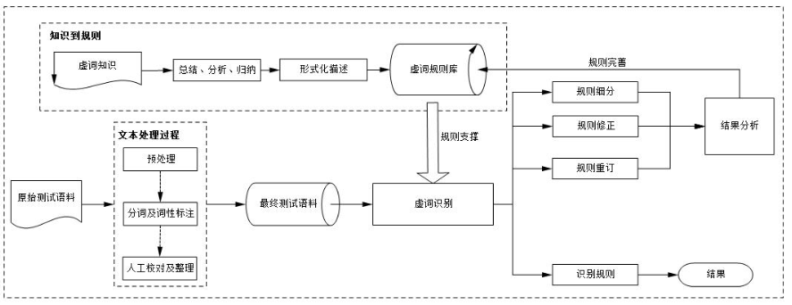
测试流程
- 课题研究进展计划
课题进展安排如下：
（1）2013.06-2013.07 阅读相关文献资料，为开展课题研究作前期准备工作，并撰写选题报告，正式开题
（2）2013.07-2013.08 进入课题，完成课题主体部分
（3）2013.09-2013.11 完善课题细节，对课题进行全面总结
（4）2013.12-2014.01 完成学位论文并答辩
- 现有的条件、人员（姓名、职称）及主要设备情况
人员： 薛志东 副教授
陆永忠 副教授
缪天鹏 高级工程师
舒 洁 在读硕士研究生
黄 旭 在读硕士研究生
- 需要增添的主要设备、仪器（用途、名称、规格、型号、数量、价格）和材料
暂无。
- 经费概算和来源
经费来源于实验室的项目经费。
- 承担单位和主要协作单位及分工
导师主要对课题的总体方向进行把握，本人负责课题设计与实现，解决可能出现的问题等工作。

参考文献
- 吕叔湘, 朱德熙. 语法修辞讲话. 沈阳: 辽宁教育出版社, 2002: 57-69
- 吕叔湘. 现代汉语语法分析问题. 北京: 商务印书馆, 1979: 25-34
- 陆俭明, 马真. 现代汉语虚词散论. 北京: 语文出版社, 1999: 14-31
- 俞士汶, 朱学锋, 刘云. 现代汉语广义虚词知识库的建设. 汉语语言与计算学报, 2003(1): 89-98
- 刘云. 现代汉语虚词知识库的建设. 语言文字应用, 2005(1): 130-136
- 彭爽. 现代汉语介词知识库的建设及相关研究: [硕士学位论文]. 北京: 北京大学图书馆, 2006
- 昝红英, 张坤丽, 柴玉梅. 现代汉语虚词知识库的研究. 中文信息学报, 2007(9): 107-111
- 刘锐. 基于规则的现代汉语副词用法自动识别研究: [硕士学位论文]. 郑州: 郑州大学图书馆, 2009
- 郝丽萍, 昝红英, 张坤丽. 面向机器识别的现代汉语副词用法规则问题研究. 武汉: 第七届中文信息处理国际会议论文集, 2007: 52-56
- 周溢辉. 基于规则与统计的语气词用法自动识别研究: [硕士学位论文]. 郑州: 郑州大学图书馆, 2011
- 张军珲. 基于统计的常用汉语副词用法自动识别研究: [硕士学位论文]. 郑州: 郑州大学图书馆, 2010
- 杨波, 刘渊, 冷文浩. 基于Struts+Hibernate+Spring架构的船舶数字化平台的设计与实现. 计算机应用与软件, 2008, 25(2): 178-180
- 蔡雪焘. Hibernate开发及整合应用大全. 北京: 清华大学出版社, 2006: 25-36
- 秦晋. ORM技术和Hibernate在Web中的应用. 计算机应用, 2005, 24(4): 67-70
- 徐长盛, 戴超, 谢立. J2EE数据持久化技术的研究. 计算机应用与软件, 2006, 23(4): 45-47
- 陈梅容. 基于MVC体系结构的struts框架研究. 机电工程技术, 2004(8): 36-38
- 郭蜂. Spring从入门到精通. 北京: 清华大学出版社, 2006: 101-170
- 李书杰, 李志刚. B/S三层体系结构模式. 河北理工学院学报, 2002(5): 25-28
- 何建章. 战国策注释. 上海: 中华书局, 1990: 1-125
- 陈晓晖, 姚宇明, 郑明华. 基于Struts和HIBERNATE架构的保险公司核心业务系统. 计算机工程, 2006, 32(4): 264-268
- 官全龙, 姚国祥. 基于J2EE的办公自动化系统的设计与实现. 微计算机信息, 2006, 22(3): 57-59
九、指导教师评语、教研室审查意见

指导教师评语
指导老师签字

年 月 日
教研审查意见
院（系）主任签字

年 月 日

